**RAČUNSKI ZADACI**

1. Ako je dat sistem za diskretizaciju kontinualne promenljive (odabirač) sl.1. naći izraz za spektar , signala , gde je . Odrediti položaj polova . Perioda odmeravanja je

*Rešenje:*



Sl. 1. Idealni odabirač

Idealno kolo za odmeravanje se može prikazati kao prekidač koji se periodično zatvara u trenucima i drži u zatvorenom položaju kratko vreme . Matematički, u idealnom slučaju, odabiranje je predstavljeno kao množenje signala sa povorkom *Dirac*-ovih impulsa:

Zamenom izraza dobijenog diskretnog signala u definiciju *Laplace*-ove transformacije dobija se je:

Koristeći osobinu *Dirac*-ove funkcije da *izdvoji* vrednost funkcije kada se nalazi pod integralom:

jer je *Dirac*-ova funkcija definisana kao:

pa je i:

zbog toga što je *Dirac*-ov impuls obuhvaćen oblašću integracije dobija se:

Sume u gornjem izrazu predstavljaju sume geometrijskih redova. Podsećajući se izraza za sumu geometrijskog reda čiji je opšti oblik:

,, ...

i važi da je:

gde je količnik geometrijske progresije. Tada je suma prvih članova:

gde je prvi član progresije.

Poslednji član u sumi je , a ne jer je indeksiranje započeto od nule. U opštem slučaju signal može početi, i završiti se u nekom proizvoljnom trenutku, pa je u opisanoj proceduri potrebno samo postaviti odgovarajuće granice sume.

Dalje je:

Polovi jesu rešenja jednačina:

i

Ako se kompleksna učestanost napiše kao:

i prva jednačina napiše kao:

Vidi se da samo prvi činioc utiče na vrednost modula ovog kompleksnog broja, a moduo drugog člana je uvek jednak jedinici. Dolazi se do zaključka da su polovi rešenja jednačine:

i za drugu jednačinu:

Konačno, polovi su:

i

gde je učestanost odmeravanja,

Sabirci u gornjim izrazima potvrđuju teoremu da je spektar diskretizovanog signala multipliciran beskonačno puta.

2. Odrediti funkciju prenosa kola zadrške nultog reda.

*Rešenje:*

U tipičnom sistemu upravljanja koji uključuje digitalni računar kao uređaj za izračunavanje upravljačkog signala u tekućoj periodi odmeravanja poseban blok je posvećen prelasku iz digitalnog domena u kontinualni. Ovu funkciju u najvećem broju slučajeva ima *DA* konvertor koji ima za cilj da održava vrednost upravljačke promenljive na svom izlazu konstantnom u intervalu između perioda odmeravanja. Sa stanovišta funkcija prenosa, *ZOH (Zero Order Hold)* unosi promene u regulacionu putanju tako da je potrebno znati njegovu funkciju prenosa koja se obično obeležava sa

Prema opisanom načinu rada može se nacrtati i impulsni odziv kola zadrške kao:



Sl. 2. Impulsni odziv

Za određivanje funkcije prenosa koristiće se osobinama *Laplace*-ove transformacije. Matematički model impulsa na sl.2. je:

gde je jedinična odskočna funkcija. Ako se primeni *Laplace*-ova transformacija na gornji izraz dobija se:

Korišćena je osobina:

Zanimljivo je nacrtati i frekvencijske karakteristike ovog kola:



Sl. 3. Frekvencijske karakteristike kola zadrške nultog reda

U idealnom slučaju blok koji vrši rekonstrukciju analognih signala je niskopropusni filtar sa konstantnom nenultom amplitudskom karakteristikom i linearno opadajućom faznom karakteristikom. Vidi se da kolo zadrške nultog reda ne zadovoljava u potpunosti ove osobine i u tome je njegova najveća mana. Ipak, za veliki broj praktičnih aplikacija aproksimacija je dovoljno dobra.



Sl. 4. Pozicija kola zadrške nultog reda u digitalnom sistemu upravljanja (na slici je dat samo primer strukture)

3. Amplitudska frekvencijska karakteristika signala je prikazana na sl. 5 Skicirati amplitudsku karakteristiku signala koji se dobija odmeravanjem ovog signala sa periodom odmeravanja:

a) ,

b)

c)

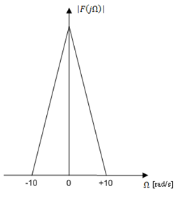

Sl. 5. Amplitudski spektar zadatog signala

*Rešenje:*

Da bi bila zadovoljena teorema o odmeravanju potrebno je da . Sa karakteristike sa sl. 5 vidi se da je

a)

Pošto u ovom slučaju nije zadovoljena teorema o odmeravanju dolazi do preklapanja spektra to jest *aliasing* efekta.

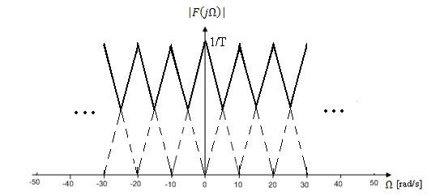

b)

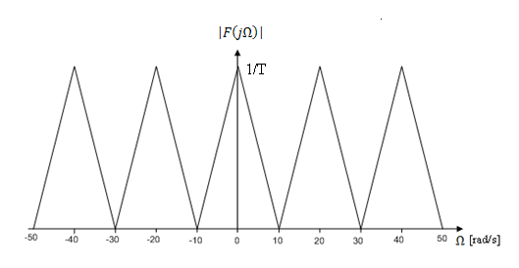

U ovom slučaju je zadovoljena teorema o odmeravanju pri čemu je učestanost odmeravnja minimalna.

c)

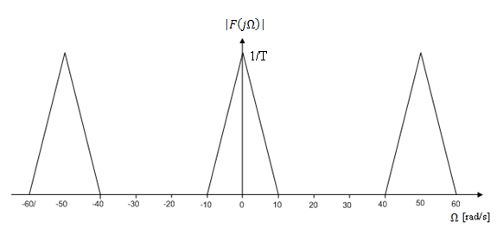

U ovom slučaju je takođe zadovoljena teorema o odmeravanju.

4. Dat je analogni signal: koji se diskretizuje (idealnim procesom *odmeravanja*, množenjem ulaznog signala sa povorkom *Diracov-*ih impulsa, učestanošću odmeravanja od (semplova, odmeraka u sekundi). Naći diskretnu učestanost signala , i odrediti njegovu periodu ako je periodičan.

*Rešenje:*

Kontinualni signal : ,

Učestanost odmeravanja : ,

Diskretni signal : , gde je [s] perioda odmeravanja.

Diskretni signal u ovom slučaju dobija se prostom zamenom kontinualne vremenske promenjljive iz jednačine kontinualnog signala sa članom koji se koristi posle diskretizacije, jer je signal u ovom domenu definisan samo u diskretnim odmercima vremena tj. umnošcima periode odmeravanja .

,

Odakle se uočava da je učestanost ovog signala: .

Iako je signal u kontinualnom domenu periodičan, to ne implicira da će i njegov diskretizovani ekvivalent biti periodičan. Da bismo ovo proverili, potrebno je po definiciji periodičnosti naći najmanji nenulti ceo broj takav da važi izraz:

,

Zamenom sledi:

,

a kako je osnovna perioda sinusnog signala , treba naći takav broj za koga važi:

Ako prethodni izraz podelimo sa dobija se:

što je ispunjeno jedino u slučaju kada je , pa je i perioda ovog signala .

5. Ispitati periodičnost sledećih diskretnih signala :

a) , (*rešenje: periodičan sa N=32 samp);*

b) , (*rešenje: periodičan sa N=164 samp);*

c) , (*rešenje: niije periodičan);*

d) , (*rešenje: periodičan sa N=120 samp).*

6. Odrediti amplitudsku karakteristiku, kao i maksimalnu učestanost u spektru signala:

, gde je .

*Uvod:*

Da bi se pristupilo odmeravanju kontinualnog signala bez efekata preklapanja, jedan od prvih koraka je određivanje maksimalne učestanosti u spektru koja figuriše u *Teoremi o odmeravanju*. Kod periodičnih signala obično nisu zadovoljeni uslovi konvergencije za *Fourier*-ovu transformaciju pa se pristupa *Generalizovanoj Fourier-*ovoj transformaciji koja između ostalog kaže da svakoj kompleksnoj sinusoidi odgovara jedan *Dirac*-ov impuls u frekvencijskom domenu na učestanosti argumenta , čija je amplituda skalirana faktorom , tj.:

→.

*Rešenje:*

Signal , gde je , se može razložiti prema *Euler*-ovoj formuli kao:

,

Sada je:

,

i amplitudska karakteristika je:

.



Sl.6. Amplitudski spektar sinusnog signala

Sa spectra se uočava da je maksimalna učestanost u spektru upravo (tj. na slici obeležena sa ). Obratiti pažnju na razliku između rad/s i Hz. Zavisno od zadatka pojavljuju se i oba načina obeležavanja ose na kojoj se nalazi učestanost. U ovom zadatku predstavili smo amplitudski spektar kontinualnog signala koji se računa kao:

7. Ako je amplitudska karakteristika kontinualnog signala data na slici 7, odrediti minimalnu učestanost odmeravanja tako da ne dođe do preklapanja spektralnih komponenti.



Sl.7. Amplitudski spektar signala

*Rešenje:*

Prema teoremi o odmeravanju minimalna učestanost kojom se vrši odmeravanje bez efekta preklapanja tj. *alliasing*-a je duplo veća od maksimalne učestanosti u spektru:

,

pa je .

8. Dat je analogni signal:

Kolika je najmanja učestanost odmeravanja kojom dati signal može da se odmeri?

*Rešenje:*

9. Dat je analogni signal:

1. Kolika je najmanja učestanost odmeravanja kojom signal može da se odmeri?
2. Ako je učestanost odmeravanja , koji će se diskretni signal dobiti nakon odmeravanja?

*Rešenje:*







10. Dat je sistem na sl. 9. Za zadati spektar signala na sl. 10 i zadatu amplitudsku frekvencijsku karakteristiku sistema na sl. 11 odrediti vrednost periode odmeravanja i vrednosti konstanti , , označenih na sl. 11 , tako da važi . Pretpostaviti da je .



Sl. 9. Sistem iz zadatka 10.



Sl. 10. Spektar ulaznog signala



Sl. 11. Amplitudska karakteristika sistema

*Rešenje*:

Učestanost odmeravanja je:

gde su:

perioda odmeravanja [Sec],

Učestanost odmeravanja [Samp/Sec].

Spektar diskretizovanog signala je :

Kako je maksimalna učestanost u spektru kontinualnog signala , to je prvi uslov za .

Spektar diskretizovanog signala je dat na sl. 12:

Ako se na sl. 12 docrta amplitudska frekvencijska karakteristika filtra ||, uočavaju se i ostali uslovi koji su potrebni da bi samo osnovni opseg spektra diskretnog signala bio propušten kroz rekonstrukcioni filtar i tako rekonstruisani signal ostao neizmenjenu odnosu na originalni (kontinualni) signal:

 Sl. 12. Spektar diskretizovanog signala

i uslov za amplitudu:

Na kraju, množenjem spektralnog lika signala i frekvencijske karakteristike sistema dobija se da su sve komponente na učestanostima van opsega beskonačno oslabljene pa je ispunjen uslov sa početka: .

11. Dat je analogni signal:

Signal je odmeren frekvencijom odmeravanja 8000 Hz.

1. Nacrtati spektar odmerenog signala.
2. Nacrtati spektar odmerenog signala koji je ograničen niskopropusnim filtrom čija je granična frekvencija 4000 Hz.

*Rešenje:*

Primenom Generalizovane Furijeove transformacije i Ojlerove formule za kosinusnu funkciju je:

1. Prema prethodnoj jednakosti je:

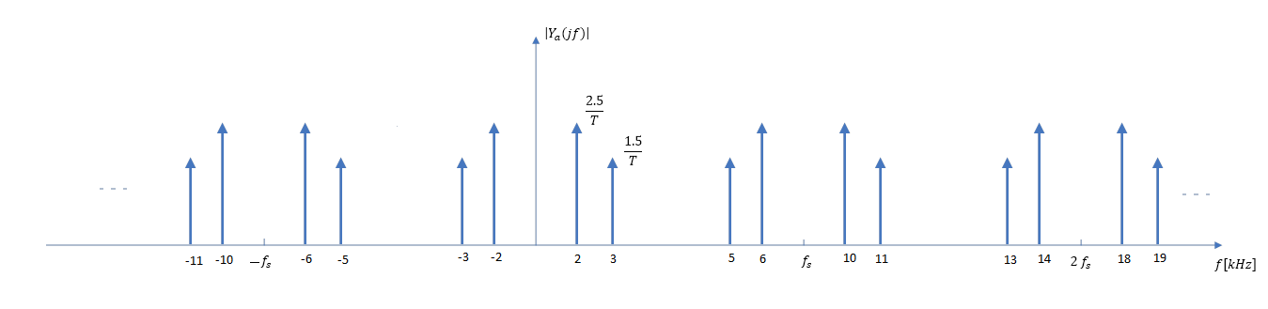

Sl. 13. Spektar diskretizovanog signala

Pošto je frekvencija odmeravanja veća od dvostruke maksimalne frekvencije signala, neće doći do preklapanja spektralnih komponenti.

1. Kao i u prethodnom zadatku, niskopropusni filtar će ograničiti određeni deo spektralnih komponenti i propustiti samo komponente čija frekvencija ne prelazi 4000 Hz:

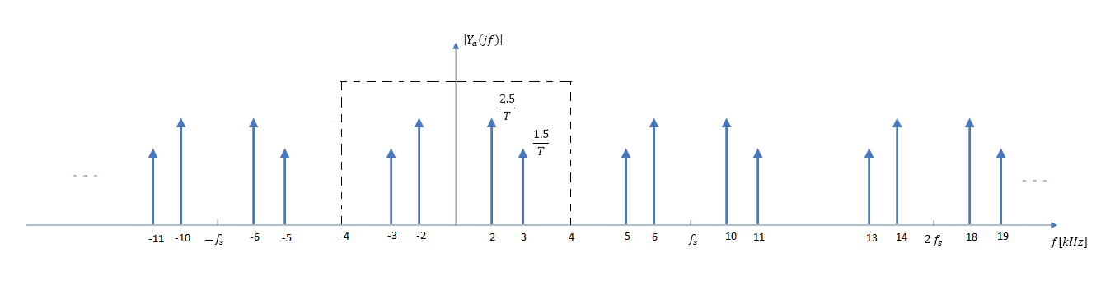

Sl. 14. Položaj niskopropusnog filtra

Pa je novi spektar signala:

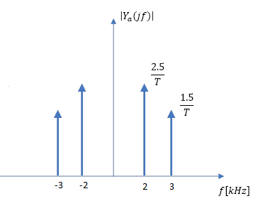

Sl. 15. Spektar signala nakon uticaja filtra

12. Uniformnim odmeravanjem kontinualnog signala periodom dobijen je diskretni signal . Odrediti period odmeravanja . Da li postoji više rešenja? Ako postoji, odrediti prve dve vrednosti perioda odmeravanja i koje daju isti diskretni signal. U kom slučaju dolazi do efekta preklapanja?

*Rešenje:*

Idealno odmeravanje se može zapisati kao:

Ako se krene od kontinualnog signla:

Dobija se da je:

Ako se izjednače izrazi:

Dobijena trigonometrijska jednačina ima mnogo rešenja:

Kako je uslov za fizičku ostvarljivost, uzima se da je . Za je:

To jest:

Druga vrednost periode je kada je :

Pa je:

Za proveru preklapanja treba proveriti da li je zadovoljena Teorema o odmeravanju:

– maksimalna učestanost u spektru signala

U drugom slučaju teorema nije zadovoljena pa će doći do preklapanja.

**MATLAB**

1.

a) U programskom paketu Matlab generisati po 30 odabiraka diskretnih signala x[n] i h[n] koji su definisani izrazima:

Gde je jedinični odskočni niz.

b)Grafički prikazati ova dva signala

c)Izračunati i grafički prikazati konvoluciju signala i .

*Rešenje:*

a)

clear all;

N=30;

n=0:1:N-1;

x=0.8.^n;

h=0.9.^n;

b)

figure(1)

subplot(121)

stem(n,x)

xlabel('n'),title('Grafik x[n]');

subplot(122)

stem(n,h,'r')

xlabel('n'),title('Grafik h[n]');

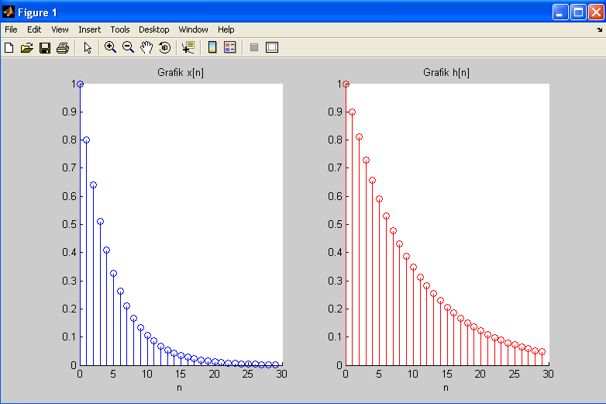

Sl. 16. Grafički prikaz signala i

c)

y=conv(x,h);

figure(2)

m=0:1:2*N-2;

stem(m,y);

xlabel('m'),title('Grafik y[m]');

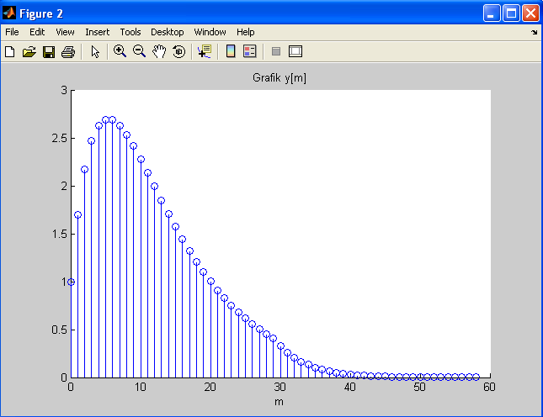

Sl. 17. Grafički prikaz konvolucije signala i

Literatura:

[1] Napredne tehnike za obradu signala, Radojka Krneta, Žarko Čučej, Milan Baltić,

[2] Radojka Krneta, Marko Acović, Adam Dostanić, Signali i sistemi sa MATLAB® primerima

[3] Ljiljana Milić, Zoran Dobrosavljević, Uvod u digitalnu obradu signala